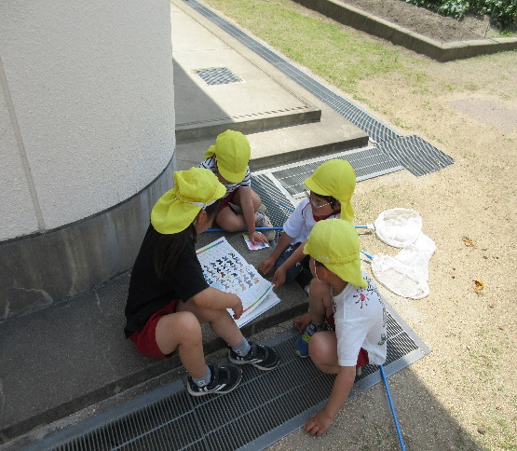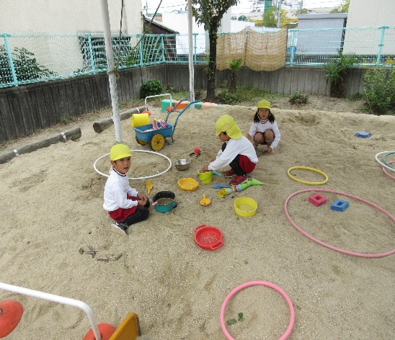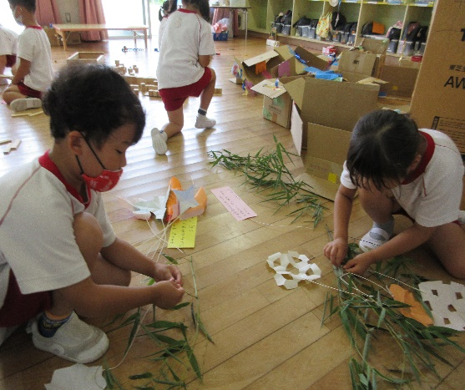【４歳児】

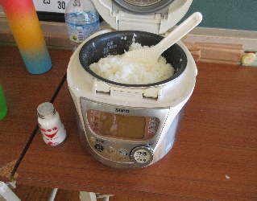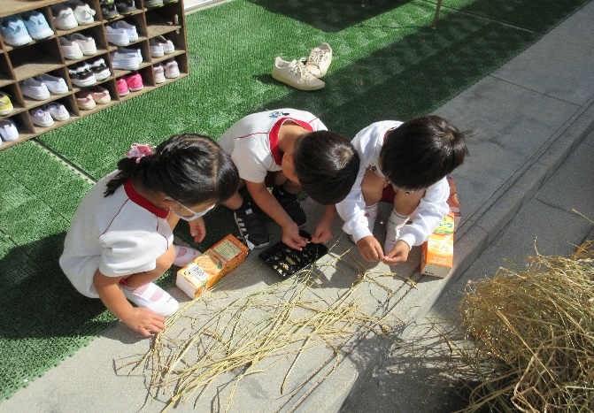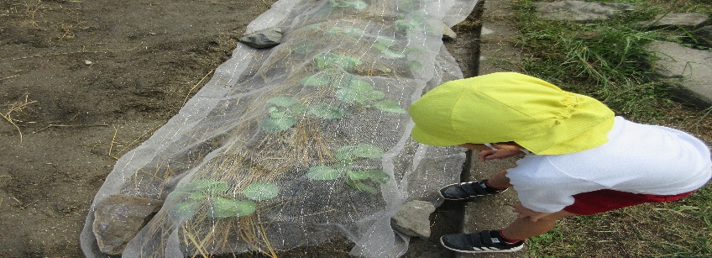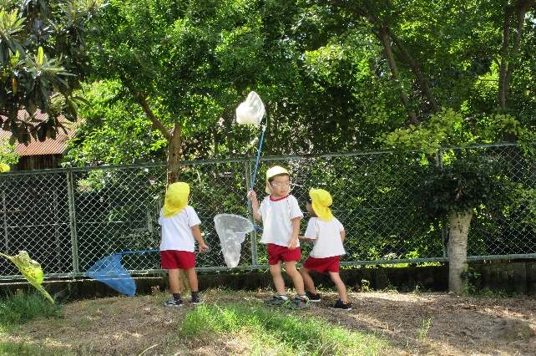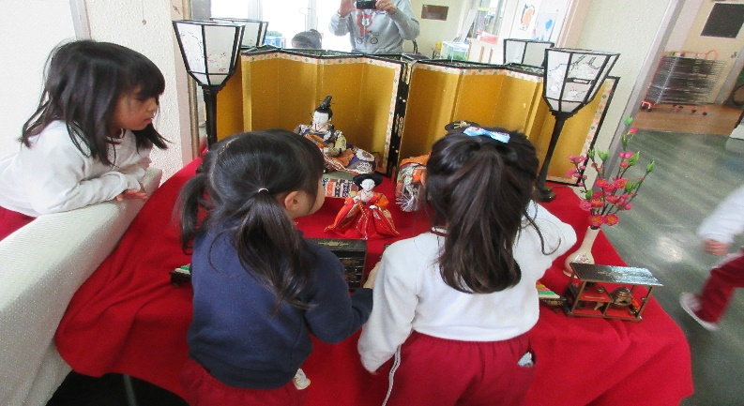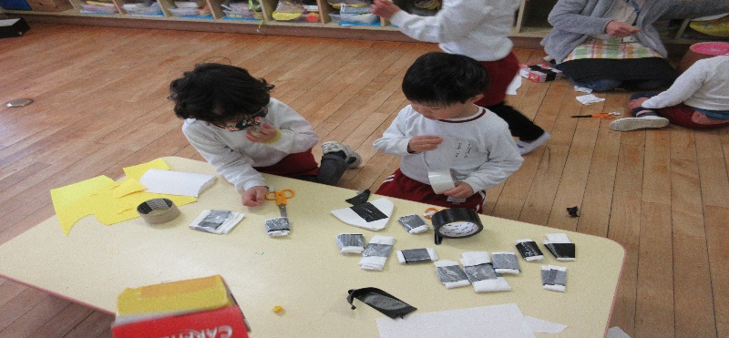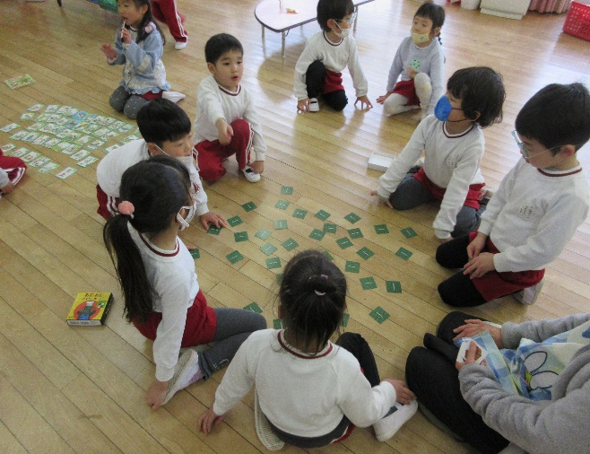

４歳児は、新入児や転入児が加わって、仲間が増えたこともあり、いろいろなかかわりがより一層広がりました。言葉も増えてきたことで、３学期に入り、今まで以上に友達とのかかわりが楽しくて仕方ないという姿が見られます。その分、意見のぶつかり合いもあり、その都度、先生たちは一人一人の気持ちをしっかり聞きとり、思いを言葉にして伝えるということを大切に取組んでいます。また、自然の移り変わりや生き物とのふれあい、行事を意識し丁寧に取組んできたことで、子どもたちの遊びや生活が四季折々豊かなものへとつながっています。